Отчёт по лабораторной работе №2

Задача о погоне

Тасыбаева Наталья Сергеевна

Содержание

# 1 Подготовила

### 1.0.1 Тасыбаева Нататлья Сергеевна

### 1.0.2 Группа НПИбд-02-20

### 1.0.3 Студ. билет 1032201735

# 2 Цель работы

Приведем один из примеров построения математических моделей для выбора правильной стратегии при решении задач поиска. Например, рассмотрим задачу преследования браконьеров береговой охраной. На море в тумане катер береговой охраны преследует лодку браконьеров. Через определенный промежуток времени туман рассеивается, и лодка обнаруживается на расстоянии k км от катера. Затем лодка снова скрывается в тумане и уходит прямолинейно в неизвестном направлении. Известно, что скорость катера в n раза больше скорости браконьерской лодки. Необходимо определить по какой траектории необходимо двигаться катеру, чтоб нагнать лодку.

# 3 Задание

### 3.0.1 Вариант №6

1032201735 mod 70 = 5 5 + 1 = 6 С помощью этих вычислений я выявила, что мой вариант - это вариант №6.

На море в тумане катер береговой охраны преследует лодку браконьеров. Через определенный промежуток времени туман рассеивается, и лодка обнаруживается на расстоянии 6.3 км от катера. Затем лодка снова скрывается в тумане и уходит прямолинейно в неизвестном направлении. Известно, что скорость катера в 2.3 раза больше скорости браконьерской лодки 1. Запишите уравнение, описывающее движение катера, с начальными условиями для двух случаев (в зависимости от расположения катера относительно лодки в начальный момент времени). 2. Постройте траекторию движения катера и лодки для двух случаев. 3. Найдите точку пересечения траектории катера и лодки

# 4 Выполнение лабораторной работы

1. Я провела рассчёты, которые представлены на следующем рисунке

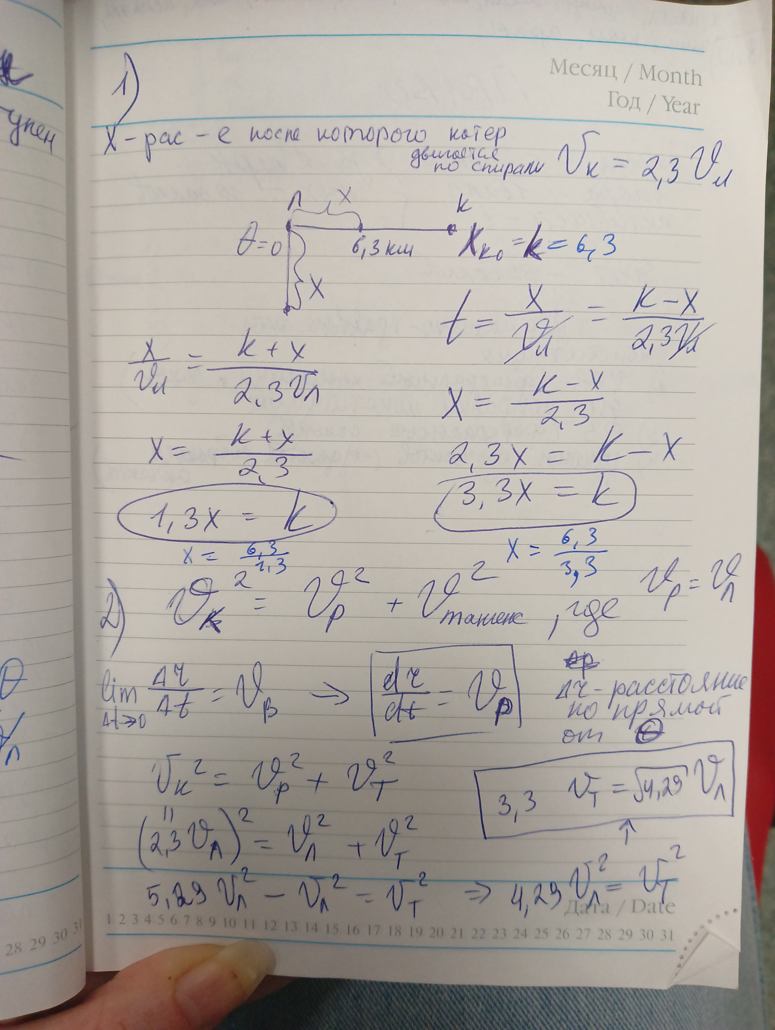

Расчёты1

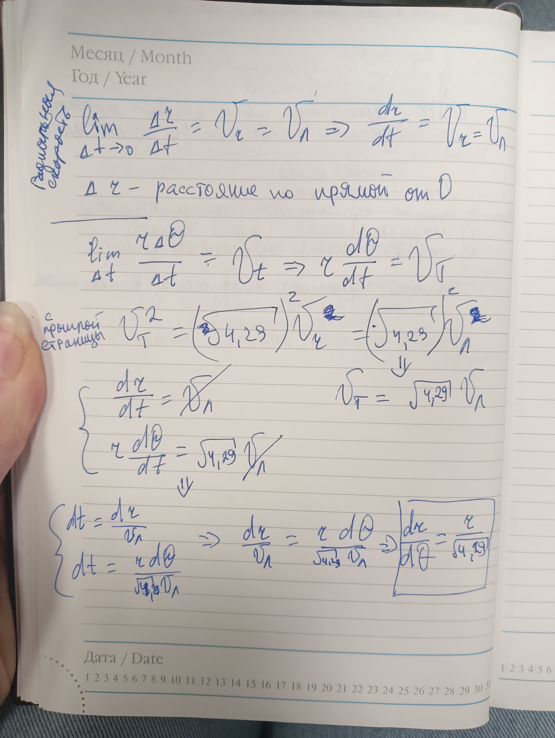

Расчёты2

1. Далее я написала код

using Plots  
using DifferentialEquations  
  
const a = 6.3  
const n = 2.3  
  
const r0 = a/(n+1)  
const r0_2 = a/(n-1)  
  
const T = (o, 2*pi)  
const T_2 = (-pi, pi)  
  
function F(u, p, t)  
 return u/sqrt(n*n - 1)  
end  
  
problem = ODEProblem(F, r0, T)  
  
result = solve(problem, abstol=1e-8, reltol=1e-8)  
@show result.u   
@show result.t   
dxR = rand (1:size(result.t)[1])  
rAngles = [result.t[dxR] for i in 1:size(result.t)[1]]  
  
plt = plot(proj=:polar, aspect_ratio:equal, dpi = 1200, legend=true, bg=:white)  
  
plot!(plt, xlabel="theta", ylabel="r(t)", title="Кривая погони", legend=:outerbottom)  
  
plot!(plt, [0.0,0.0], [a, r0], label = "Начальное движение", color=:green, lw=0.2)  
scatter!(plt, [0.0], [a], label="", mc=:red, ms=0.2)  
  
plot!(plt, [rAngles[1], rAngles[2]], [0.0, result.u[size(result.u)[1]]], label="Путь лодки", color=:blue, lw=0.2)  
scatter!(plt, rAngles, result.u, label="", mc=:green, ms=0.005)  
  
plot!(plt, result.t, result.u, xlabel="theta", ylabel="r(t)", label="Путь катера", color=:red, lw=0.2)  
scatter!(plt, result.t, result.u, label="", mc=:blue, ms=0.005)  
  
savefig(plt, "lab2-Tasybaeva-01.png")  
  
  
problem = ODEProblem(F, r0_2 , T_2)  
result = solve(problem, abstol=1e-8, reltol=1e-8)  
dxR = rand(1:size(result.t)[1])  
rAngles = [result.t[dxR] for i in 1:size(result.t)[1]]  
  
plt1 = plot(proj=:polar, aspect_ratio=:equal, dpi = 1200, legend=true, bg=:white)  
  
plot!(plt1, xlabel="theta", ylabel="r(t)", title="Кривая погони", legend=:outerbottom)  
  
plot!(plt1, [0.0,0.0], [a, r0], label = "Начальное движение", color=:red, lw=0.2)  
scatter!(plt1, [0.0], [a], label="", mc=:red, ms=0.2)  
  
plot!(plt1, [rAngles[1], rAngles[2]], [0.0, result.u[size(result.u)[1]]], label="Путь лодки", color=:blue, lw=0.2)  
scatter!(plt1, rAngles, result.u, label="", mc=:green, ms=0.005)  
  
plot!(plt1, result.t, result.u, xlabel="theta", ylabel="r(t)", label="Путь катера", color=:red, lw=0.2)  
scatter!(plt1, result.t, result.u, label="", mc=:blue, ms=0.005)  
  
savefig(plt1, "lab2-Tasybaeva-02.png")

1. В результате работы программы создались следующие два графика

* Траектория движения катера для первого случая

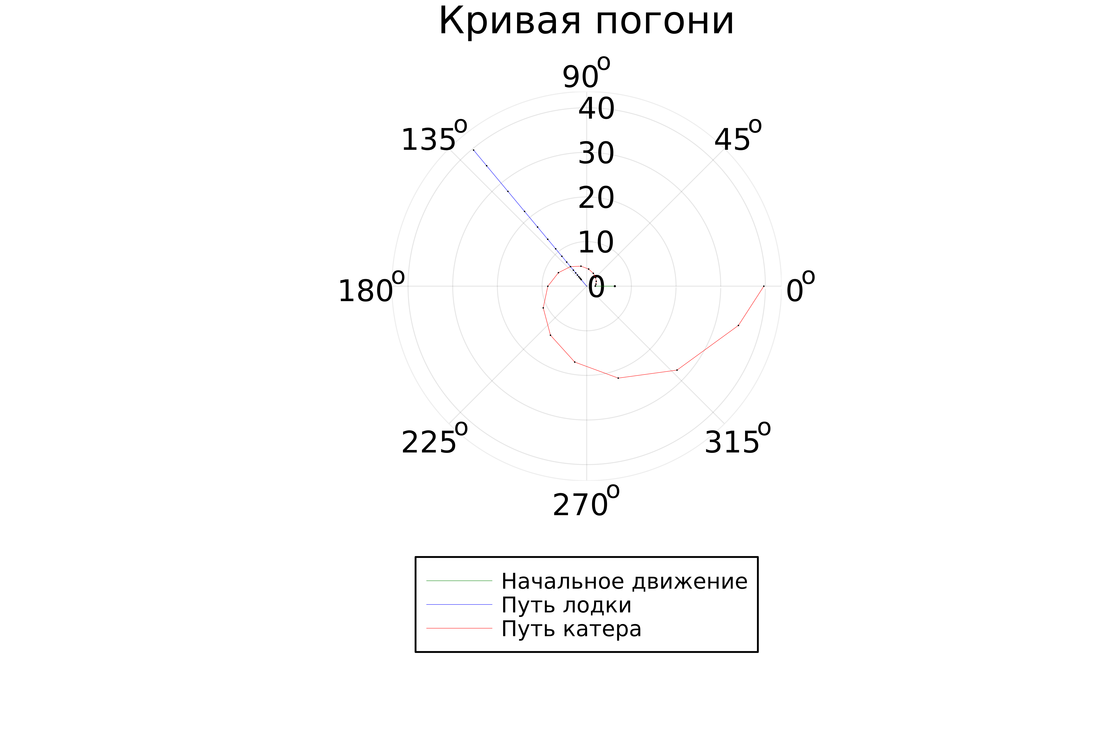

траектории для первого случая

* Траектория движения катера для второго случая

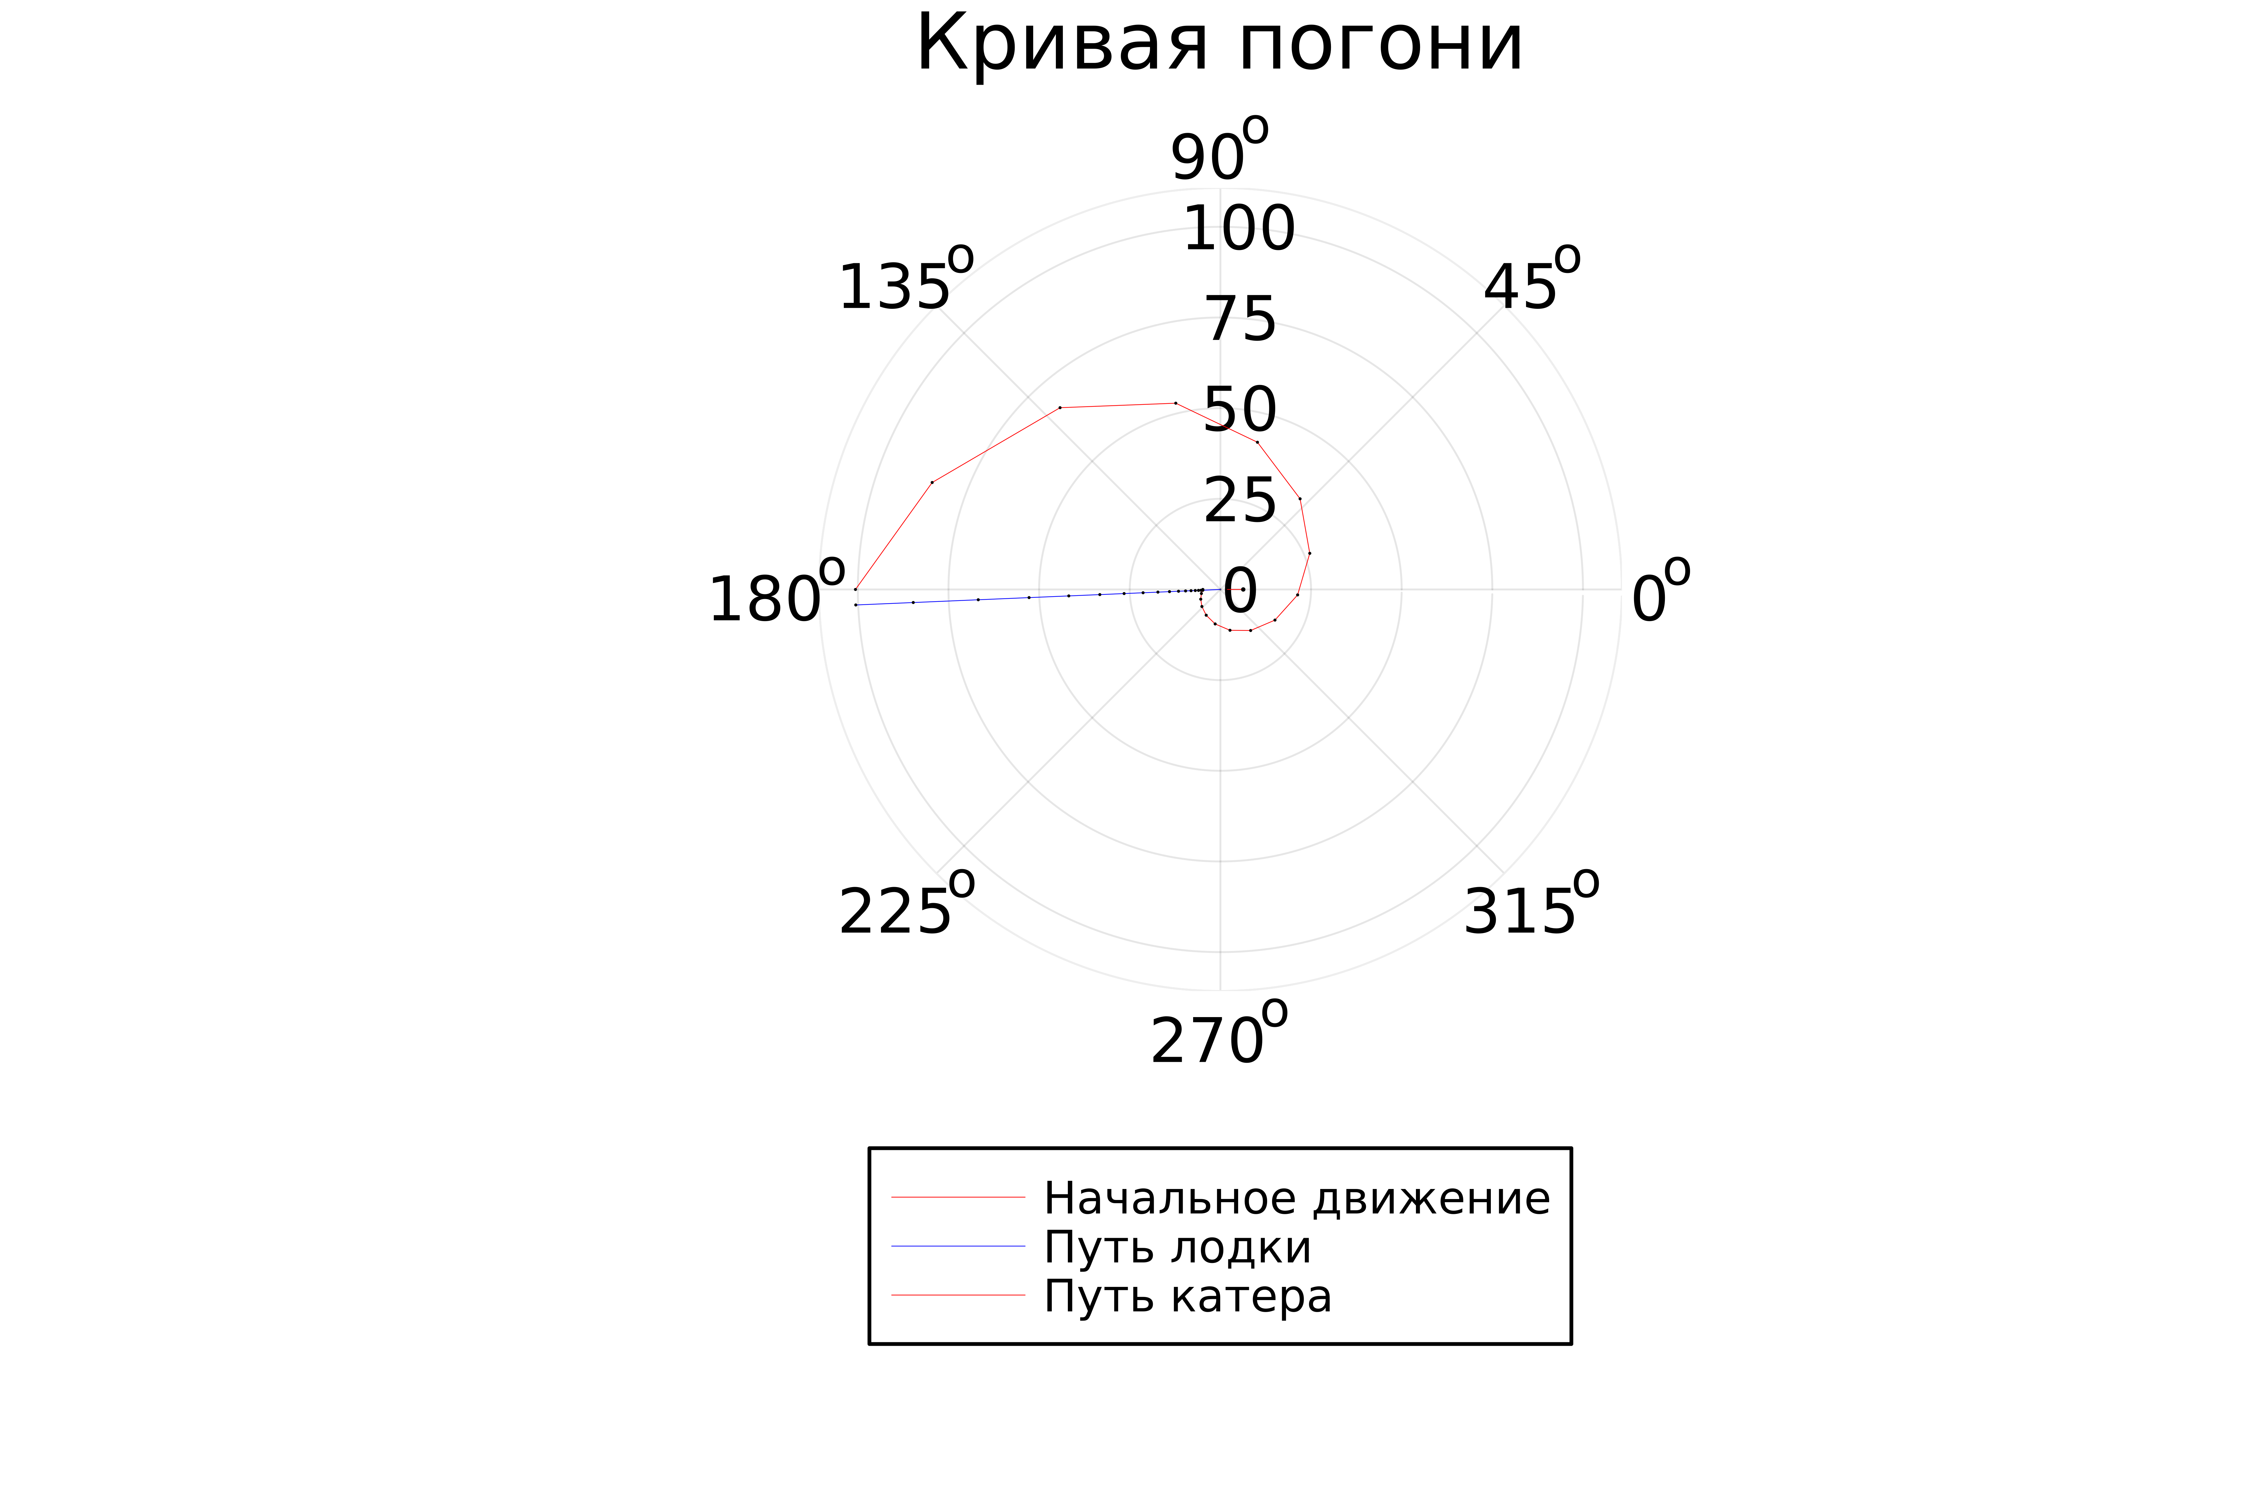

траектории для случая 2

* Вычисление тангенсальной и радиальной скоростей

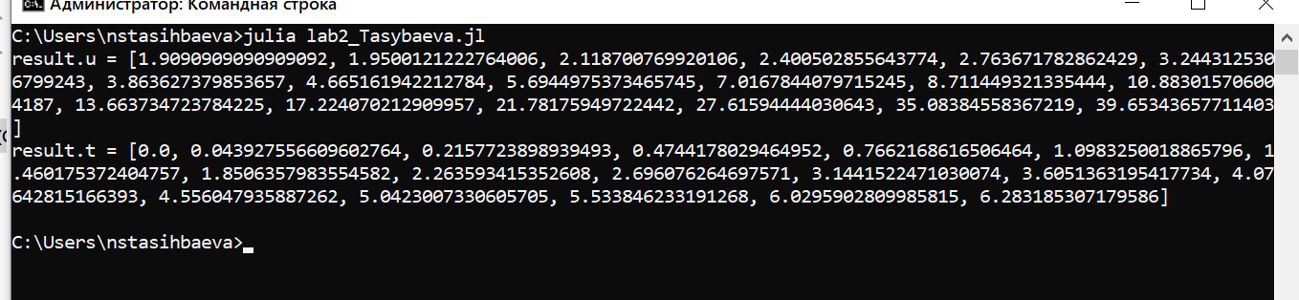

траектории для случая 2

# 5 Выводы

Рассмотрели задачу о погоне, провели анализ и вывод дифференциальных уравнений, смоделировали ситуацию и нашли точки пересечения катера и лодки.